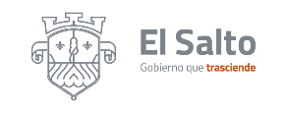
Gobierno Municipal El Salto 2018-2021
Resumen de informe mayo 2021

JEFATURA JURÍDICO CONSULTIVO
ACTIVIDADES | RESULTADOS
Contestación a solicitudes de información a la dependencia de transparencia | 7
Oficios internos para contestar a la Comisión Estatal de Derechos Humanos | 2
Seguimientos de proceso en tratamiento de libertad | 3
se generaron oficios internos | 10
asesoría jurídica a áreas de esta municipalidad | 3

